Государственно Бюджетное Общеобразовательное Учреждение «Турунтаевская специальная (коррекционная) общеобразовательная школа-интернат»

Принято  на педагогическом совете.  Протокол № 1 от 31.08.2021г | 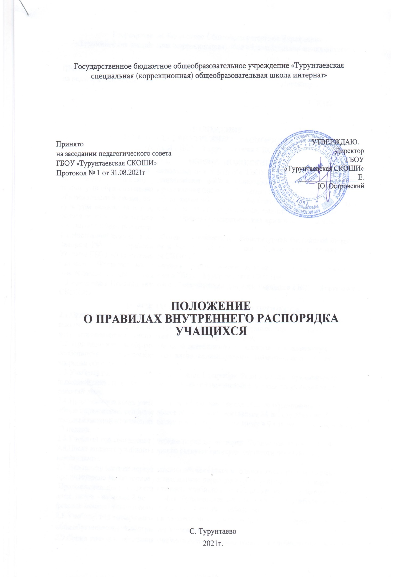

ПОЛОЖЕНИЕ
об общем собрании трудового коллектива ГБОУ «Турунтаевская СКОШИ»

- Общие положения
Трудовой коллектив ГБОУ «Турунтаевская СКОШИ» (далее Учреждения) составляют граждане, участвующие
в его деятельности на основе трудового договора, для которых работа в Учреждении является основным местом работы.
Полномочия трудового коллектива осуществляются общим собранием.
Общее собрание трудового коллектива Учреждения создается в целях развития и совершенствования деятельности школы, а также расширения коллегиальных, демократических форм управления на основании Устава школы.
Основной задачей общего собрания трудового коллектива Учреждения является коллегиальное решение важных вопросов жизнедеятельности трудового коллектива.
Общее собрание трудового коллектива Учреждения работает в тесном контакте
с другими органами школьного самоуправления, а также с различными организациями и социальными институтами вне Учреждения, являющимися социальными партнерами в реализации образовательных целей и задач Учреждения.
В своей деятельности общее собрание трудового коллектива Учреждения руководствуется действующим законодательством, Уставом ГБОУ «Турунтаевская СКОШИ» и настоящим положением.

Компетенция Общего собрания трудового коллектива.

Рассматривает и принимает Устав Учреждения, принимает решения о внесении изменений и дополнений в Устав.
Рассматривает проект Коллективного договора.
Обсуждает и принимает Коллективный договор и Правила внутреннего трудового распорядка.
Обсуждает поведение или отдельные поступки членов коллектива Учреждения и принимает решение о вынесении общественного порицания в случае виновности.
Избирает членов Управляющего Совета из числа работников Учреждения.
Определяет порядок проведения Общего собрания трудового коллектива Учреждения.
2.8.Утверждает кандидатуры работников, представляемых к государственным наградам, ведомственным знакам отличия, поощрениям.

Порядок деятельности общего собрания трудового коллектива

3.1.Общее собрание трудового коллектива Учреждения проводится по мере необходимости, но не реже 1 раза в календарный год.
3.2. Общее собрание правомочно принимать решения, если на нем присутствует не менее трети списочного состава работников Учреждения.
Решение общего собрания принимается, если за него проголосовало более половины присутствующих. Процедура голосования устанавливается собранием.
Собрание ведет председатель, избираемый из числа участников собрания.
3.4. Заседания общего собрания трудового коллектива Учреждения оформляются протоколом, который ведет избранный из числа участников секретарь; в протоколе фиксируется ход обсуждения вопросов, предложения и замечания участников собрания. Протоколы подписываются председателем и секретарем и хранятся в делах школы согласно номенклатуре дел.
Решения общего собрания трудового коллектива Учреждения, принятые в рамках его полномочий и в соответствии с законодательством, после утверждения директором учреждения являются обязательными для исполнения всеми работниками Учреждения.
3.6. Решения общего собрания трудового коллектива Учреждения своевременно доводятся до сведения всех участников образовательного процесс

